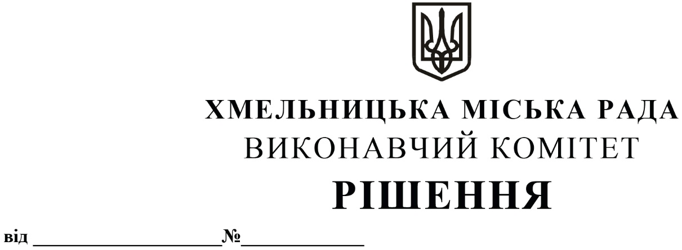

Про внесення на розгляд сесії міської ради пропозиції про внесення змін в рішення п’ятнадцятої сесії Хмельницької міської ради від 27.12.2007 року № 7 «Про персональні премії Хмельницької міської ради для кращих педагогічних працівників дошкільних, загальноосвітніх та позашкільних навчальних закладів міста Хмельницького»

Розглянувши подання Департаменту освіти та науки Хмельницької міської ради, керуючись Законом України «Про місцеве самоврядування в Україні», виконавчий комітет міської ради

ВИРІШИВ:

- Внести на розгляд сесії міської ради пропозицію про внесення змін в рішення п’ятнадцятої сесії Хмельницької міської ради від 27.12.2007 року № 7 «Про персональні премії Хмельницької міської ради для кращих педагогічних працівників дошкільних, загальноосвітніх та позашкільних навчальних закладів міста Хмельницького»:
1.1. у назві та тексті рішення слова «дошкільних, загальноосвітніх та позашкільних навчальних закладів» замінити на слова «закладів дошкільної, загальної середньої та позашкільної освіти»;
1.2. додаток до рішення викласти у новій редакції згідно з додатком.
2. Контроль за виконанням рішення покласти на секретаря міської ради М. Кривака, Департамент освіти та науки Хмельницької міської ради.

Міський голова О. СИМЧИШИН

Додаток до рішення виконавчого комітету
від «26»03.2020 року № 269

ПОЛОЖЕННЯ
про персональні премії Хмельницької міської ради для кращих педагогічних працівників закладів дошкільної, загальної середньої та позашкільної освіти
міста Хмельницького

- Загальні положення

1.1. Персональні премії Хмельницької міської ради призначаються щорічно рішенням сесії Хмельницької міської ради для кращих педагогічних працівників закладів дошкільної, загальної середньої та позашкільної освіти міста Хмельницького (далі - премії), творча робота яких здобула широке визнання і вносить великий вклад у справу навчання та виховання підростаючого покоління, з метою їх матеріальної підтримки і заохочення до подальшої професійної діяльності.
1.2. Педагогічним працівникам закладів дошкільної, загальної середньої та позашкільної освіти міста Хмельницького, що підпорядковуються Департаменту освіти та науки Хмельницької міської ради та працюють за основним місцем роботи призначається 40 премій терміном на один рік на конкурсній основі, але не більше, ніж два рази підряд:
- учителям, учні яких стали переможцями ІV етапу Всеукраїнських учнівських олімпіад з базових дисциплін, ІІІ етапу Всеукраїнського конкурсу-захисту учнівських науково-дослідницьких робіт Малої академії наук України, інших Всеукраїнських конкурсів, що проводяться Міністерством освіти і науки України;
- педагогічним працівникам, вихованці яких стали переможцями Всеукраїнських спортивних змагань, конкурсів, фестивалів дитячої художньої самодіяльної творчості;
- лауреатам обласного та Всеукраїнського конкурсів «Учитель року», інших професійних конкурсів, які проводить Міністерство освіти і науки України;
- педагогічним працівникам, які розробили авторські підручники, програми та методики, є авторами освітніх навчальних телевізійних програм та авторами посібників, що отримали Гриф Міністерства освіти і науки України чи видані ліцензованими видавництвами.
1.3. При призначенні премій враховуються результати творчої роботи кандидатів за попередні 2 роки.

2. Функції комісії щодо призначення персональних премій Хмельницької міської ради для педагогічних працівників закладів дошкільної, загальної середньої та позашкільної освіти міста Хмельницького

2.1. Для організації роботи з розгляду, відбору та висунення претендентів на призначення премій створюється комісія щодо призначення персональних премій Хмельницької міської ради для педагогічних працівників закладів дошкільної, загальної середньої та позашкільної освіти міста Хмельницького (далі - комісія), яку очолює посадова особа відповідно до розподілу обов’язків. До складу комісії входять: депутати міської ради, зокрема, голова постійної комісії з гуманітарних питань міської ради, директор Департаменту освіти та науки Хмельницької міської ради або особа, на яку покладено його обов’язки, заступники директора Департаменту освіти та науки Хмельницької міської ради, голова міського комітету профспілки працівників освіти і науки, завідувач науково-методичного центру Департаменту освіти та науки Хмельницької міської ради, керівники міських методичних та творчих об’єднань учителів міста, представники батьківської громадськості закладів дошкільної, загальної середньої та позашкільної освіти міста Хмельницького.
2.2. Склад комісії затверджується рішенням виконавчого комітету Хмельницької міської ради.
2.3. Керівництво роботою комісії здійснює голова комісії, у разі його відсутності – заступник голови комісії. Веде протокол засідання відповідальний секретар комісії.
2.4. Комісія зобов’язана не пізніше, ніж за 30 днів до засідання надати інформацію в засоби масової інформації або оприлюднити її на офіційному веб-сайті Департаменту освіти та науки Хмельницької міської ради про відбір претендентів для призначення премії та опублікувати/оприлюднити зміст Положення про персональні премії Хмельницької міської ради для педагогічних працівників закладів дошкільної, загальної середньої та позашкільної освіти міста Хмельницького.
2.5. Комісія проводить засідання щорічно до 10 червня поточного року.
2.6. Засідання комісії є правочинним, якщо на ньому присутні не менше, як дві третини її складу.
2.7. Організаційне забезпечення роботи комісії здійснює Департамент освіти та науки Хмельницької міської ради.
2.8. Члени комісії беруть участь у її роботі на громадських засадах.
2.9. Рішення про призначення премій приймається таємним голосуванням більшістю голосів від загальної кількості членів комісії.
2.10. Комісія має право змінювати кількість премій в залежності від досягнень та має право призначити не всі премії.
2.11. Рішення комісії оформляється протоколом, який підписується усіма присутніми на засіданні комісії. За результатами проведеного конкурсу готується рішення сесії Хмельницької міської ради про призначення премій.

3. Порядок призначення персональних премій Хмельницької міської ради для педагогічних працівників закладів дошкільної, загальної середньої та позашкільної освіти міста Хмельницького

3.1. Претендентів для призначення премій можуть висувати: педагогічні колективи закладів дошкільної, загальної середньої та позашкільної освіти міста Хмельницького, Департамент освіти та науки Хмельницької міської ради, науково-методичний центр Департаменту освіти та науки Хмельницької міської ради та методичні об’єднання учителів міста на підставі подання на розгляд комісії.
3.2. До подання про призначення премій додаються такі документи:
- розгорнута характеристика претендента на призначення премії, завірена підписом керівника та скріплена печаткою, у якій висвітлюються його досягнення за попередні два роки, з обов’язковою інформацією про претендента: прізвище, ім’я, по батькові, дата народження, домашня адреса, телефон;
- копія ID-картки (паспорта) претендента на премію;
- копія довідки про присвоєння ідентифікаційного номера платника податків;
- копія дипломів, грамот, які засвідчують перемоги у конкурсах, виставках, олімпіадах, фестивалях, змаганнях різних рівнів;
- копія рішення про отримання Грифу Міністерства освіти і науки України;
- екземпляр підручника, програми, методики, посібника, підготовлених даним педагогічним працівником.
3.3. Подання щодо претендентів на призначення премій подаються комісії до 30 травня кожного поточного року.

4. Фінансування видатків, пов’язаних з виплатою премій

4.1. Виплата персональних премій здійснюється за рахунок коштів міського бюджету, передбачених у кошторисі доходів і видатків Департаменту освіти та науки Хмельницької міської ради.
4.2. Розмір премії складає 50% від мінімальної заробітної плати.
4.3. Щомісячну виплату премій здійснює служба бухгалтерського обліку, планування та звітності Департаменту освіти та науки Хмельницької міської ради та бухгалтерії закладів освіти міста, відповідно до рішення сесії Хмельницької міської ради з першого вересня поточного року.

Керуючий справами виконавчого комітету  В. о. директора Департаменту освіти та науки | Ю. САБІЙ  С. ГУБАЙ

